EDUCACIÓN TECNOLÓGICA

UNIDAD 3: SISTEMAS

Sistema y enfoque Sistémico

A veces, para comprender los fenómenos de la realidad, necesitamos descomponer cada uno de ellos en partes. Esta forma de abordar el estudio de la realidad se denomina análisis o método de análisis. En el enfoque analítico se parte del principio de considerar aisladamente y con gran detalle las diferentes partes de un sistema, perdiendo la visión de conjunto. Este método es el modo que más han usado las ciencias para explicarnos la mayoría de nuestros conocimientos.
Otra forma de estudiar la realidad de objetos u organizaciones es desde un enfoque sistemático, que consiste en estudiar un problema paso a paso de manera secuencial.
Sin embargo, el método de análisis o el enfoque sistemático tienen sus desventajas ya que existen relaciones e interconexiones entre las partes que solamente se observan cuando miramos todo a la vez y no sólo una porción.
El enfoque sistémico es un método que, al igual que el del análisis, nos permite comprender aspectos de la realidad, pero desde una visión de conjunto, sin desarmar nada.
Es una mirada general que nos permite comprender aspectos de la realidad de un sistema como un todo en funcionamiento, permitiendo observar y analizar las relaciones que se presentan con los otros sistemas de su entorno. De ésta manera, cuando intervenimos tecnológicamente en un artefacto u organización, podemos evitar ocasionar efectos no deseados en los sistemas que se relacionan con ellos.

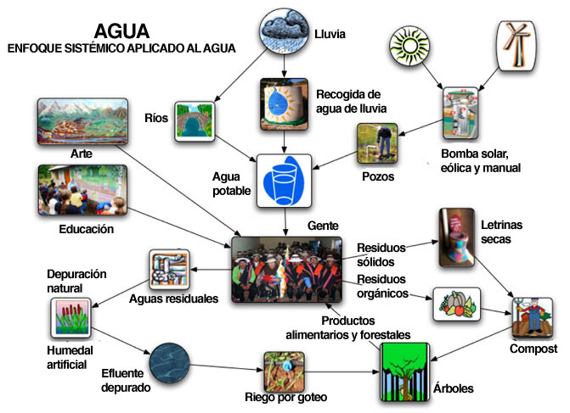
Para comprender cómo trabajar con el enfoque sistémico, primero hay que definir qué es un sistema.

Un sistema es un conjunto de partes o elementos que de manera ordenada interactúan entre si, contribuyendo a un fin determinado.
Esta definición es muy amplia, pero nos acerca a la noción de todo lo que en la realidad podemos interpretar como sistema: un auto, una casa, una ciudad, una heladera, un televisor, una estufa, una máquina, una fábrica, una célula, un hombre, una sociedad.

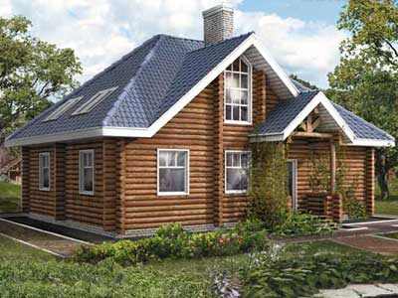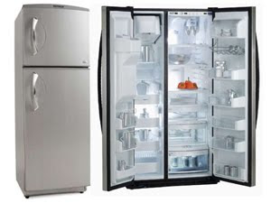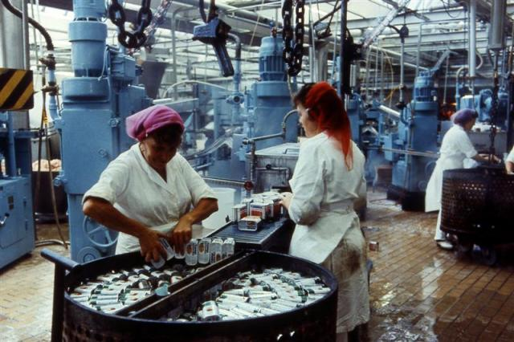

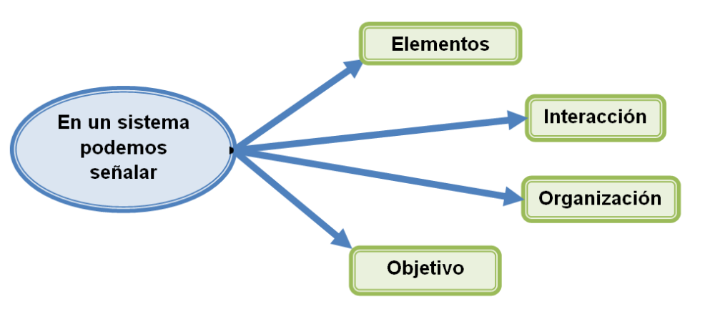

Tipos de sistemas

Los sistemas pueden ser naturales (una célula, el cuerpo humano, etc.) o hechos por el hombre. Los hechos por el hombre, con fines utilitarios, podemos denominarlos "Sistemas artificiales o técnicos". Éstos a su vez pueden clasificarse en sistemas materiales (objetos o artefactos) y sistemas sociales (organizaciones).

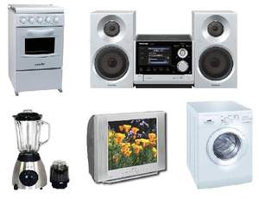
En tecnología analizaremos los sistemas artificiales, tanto artefactos como organizaciones para poder pensar, reconocer y comprender la lógica de cualquier proceso.
Los sistemas pueden ser estáticos o dinámicos. Un recipiente con agua, en el que no entra ni sale líquido (y como consecuencia el nivel permanece constante) es, en principio, un sistema estático, otros sistemas estáticos podrían ser la estructura de un edificio, etc.
Un depósito en el que entra y sale agua es un sistema dinámico, otros sistemas dinámicos son, por ejemplo, el sistema circulatorio sanguíneo, una célula viva, el motor de un automóvil funcionando, etc.

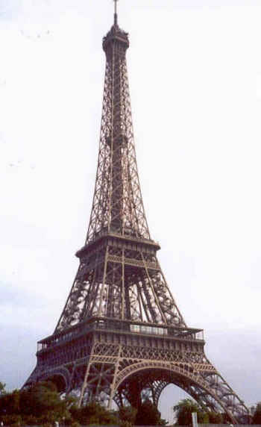

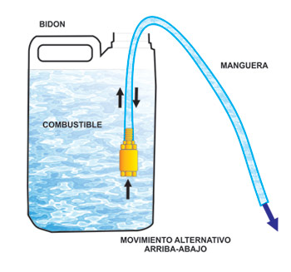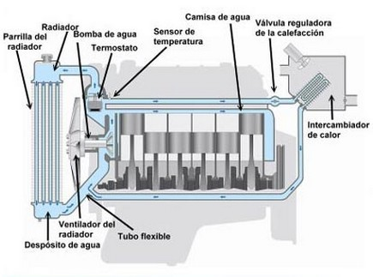

Sistemas, elementos y subsistemas
Los sistemas pueden ser complejos o simples. Un sistema es simple cuando los elementos que lo componen no pueden descomponerse en funciones especializadas, por ejemplo un lápiz, un portarretratos, una mesa, etc. Un sistema es complejo cuando está compuesto de otros sistemas más simples con funciones específicas que tienen elementos, (lo llamamos subsistemas), por ejemplo, un ventilador, una computadora, una empresa, etc. A la vez todo sistema puede formar parte de un sistema más grande que podemos llamar macrosistema o supersistema.
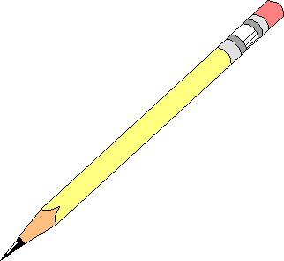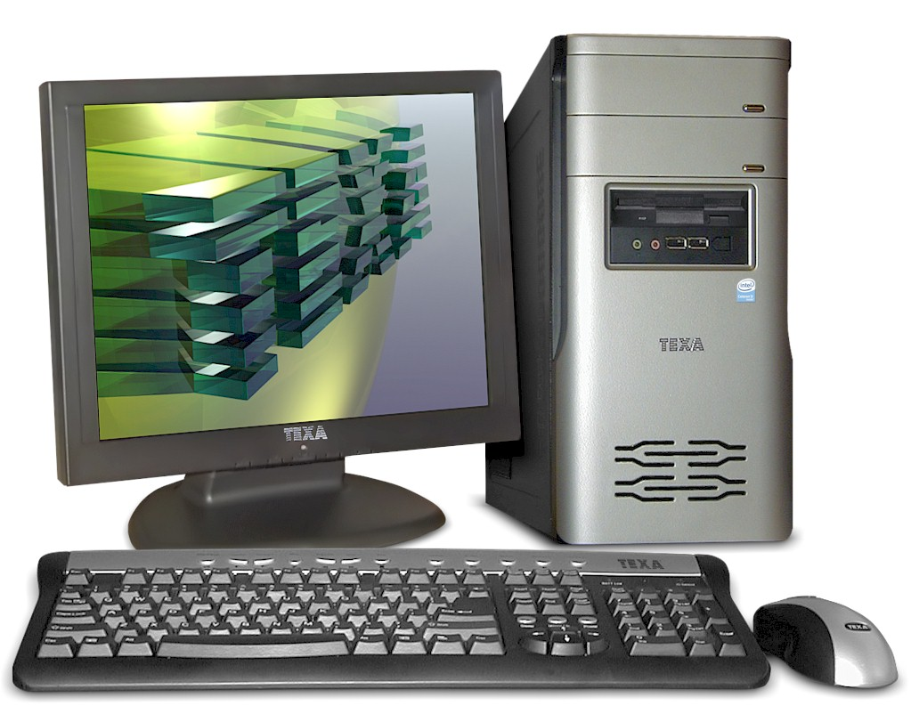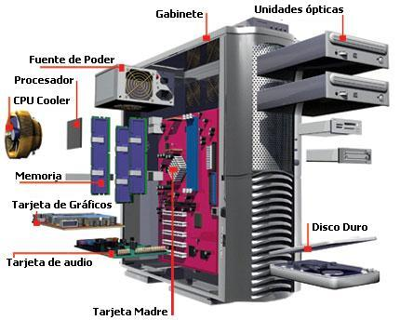

EL ASPECTO ESTRUCTURAL Y EL FUNCIONAL DE UN SISTEMA
Se pueden estudiar los sistemas a partir de dos aspectos comunes a todos los sistemas que podemos encontrar en la realidad.
Estos aspectos son su estructura y su funcionamiento. La primera se relaciona con la organización en el espacio de los elementos del sistema y la segunda, con las transformaciones de materia, energía e información que se producen en los sistemas.
Las características estructurales de los sistemas son aquellas que tienen que ver esencialmente con la organización o distribución en el espacio de los elementos que los componen.
Las características funcionales son principalmente las que se relacionan con el proceso de funcionamiento del sistema que va cambiando de estado con el paso del tiempo. Es decir, con la circulación de materia, energía e información.
ASPECTOS ESTRUCTURALES
Involucra la organización de los componentes del sistema:

Los Límites:
Es lo que separa al sistema de su entorno. La fijación del límite es un punto clave en el enfoque sistémico, pues delimita el campo de estudio, es decir, lo determinamos nosotros de acuerdo al objeto que se quiera estudiar, analizar y/o intervenir.
Elementos o componentes:
Todos los sistemas están formados por elementos.
Estos elementos o componentes pueden ser de distinto tipo y se pueden agrupar de muchas formas de acuerdo a su función dentro del sistema.
Depósitos:
En los que se almacenan los componentes o elementos, ya sean materia, energía o información. Son los tanques, bancos, memorias de ordenador, bibliotecas, pendrive, filmes, generadores eléctricos, etc.

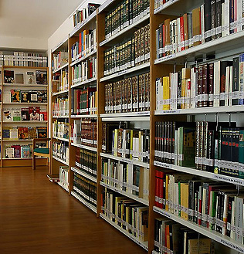

Canales de flujo o redes de comunicación:
Permiten el intercambio, de materia, energía o información entre el sistema y su entorno, o entre los componentes o subsistemas del sistema. Es el lugar por donde circulan los flujos. Pueden ser tuberías, cables, nervios, venas, pasillos, papeles, rutas, canales, etc.

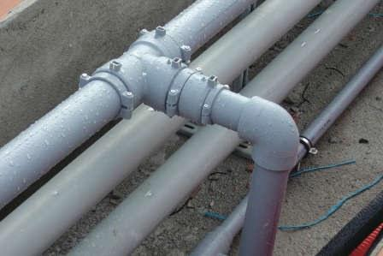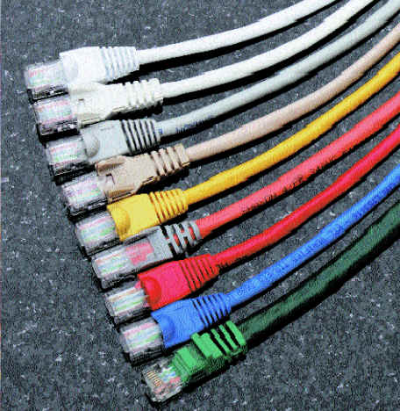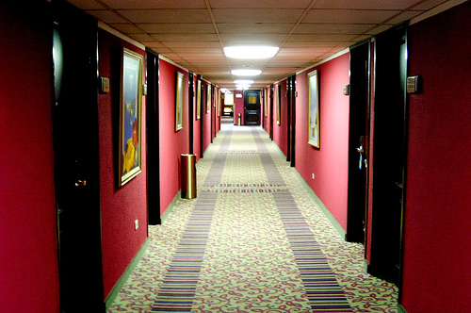
ASPECTOS FUNCIONALES
Los principales elementos de todo sistema son los siguientes, y se asocian con la transformación de materia, energía e información:
Flujos de materia, energía o información:
La mayor parte de los sistemas que existen en tecnología están realizados para procesar algún tipo de materia, energía e información. Esto quiere decir que los sistemas están trabajando. A través de ellos circulan materia, energía e información que procesan y transforman, hasta obtener los resultados deseados.
A la medida de esta circulación se la suele llamar Flujo. El flujo nos indica la cantidad de materia, energía e información que circula por un sistema en un cierto periodo de tiempo.
Válvulas:
Controlan los caudales de los diferentes flujos. Reciben una información que se traduce o se transforma en una acción que puede ser la interrupción o el paso, parcial o total del elemento que fluye. Es una canilla, un interruptor, una válvula orgánica, un director, un coordinador, etc.
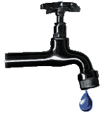 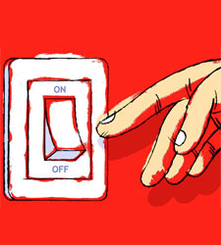 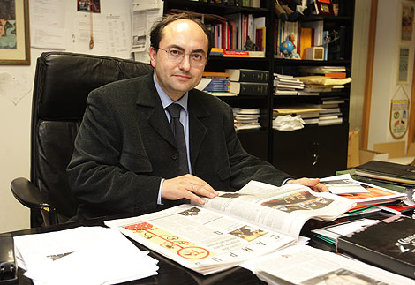
Retardos:
Se relaciona con las demoras que ocurren en la circulación de los flujos. Pueden ser intencionales o ser características de las diferentes propiedades de los materiales o medios que conforman los canales de flujo. Se puede dar el caso de que un retardo implique una transformación sólo por acción del tiempo (de un elemento químico, por ejemplo).

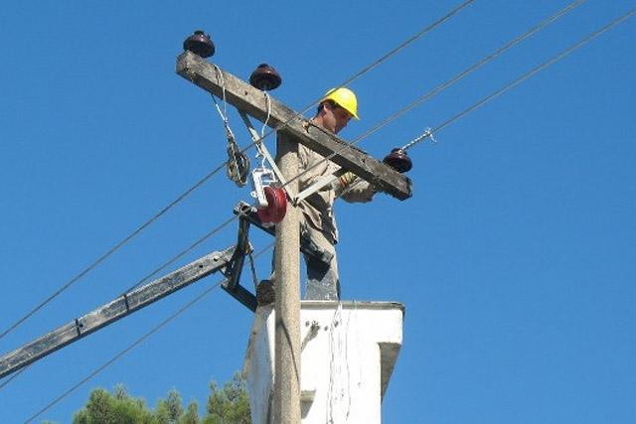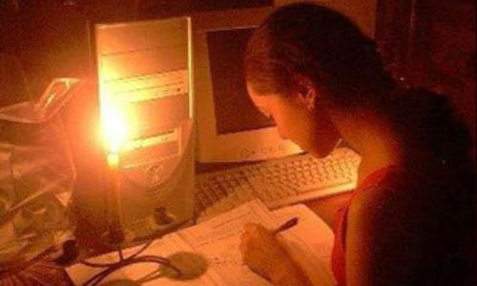
Lazos de realimentación (feedback):
Se dice que en un sistema hay realimentación (o retroalimentación) cuando la información que sale del sistema es importante para mejorar el funcionamiento del mismo.

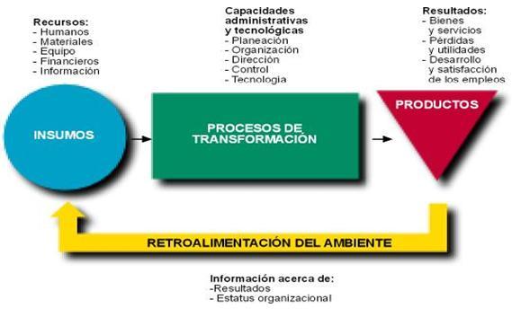

REPRESENTACIÓN DE SISTEMAS

Los diagramas de bloques
Los sistemas se suelen representar simbólicamente por medio de diagrama de bloques. En un diagrama de bloques se presenta de manera esquemática, “las unidades” o “las fases del proceso” (Producción, transformación, transporte y/o almacenamiento), del cual el sistema es un sustento, por medio de bloques rectangulares o símbolos similares:

Nube: se utiliza para representar la fuente de alimentación para que el
sistema funcione.

Bloque: representa al subsistema o elemento que produce las
transformaciones.

Válvula: controla el paso de materia, energía o información.

En estos diagramas se indican mediante flechas las interrelaciones que hay entre los bloques.
Las flechas representan los flujos, que pueden ser de materia, de energía o de información. Para una mejor comprensión de los diagramas de bloques se suelen señalar de forma diferente las flechas correspondientes a los flujos de materia, de energía y de información.

Los flujos de materia se representan gráficamente con flechas negras.

Los flujos de energía se representan con líneas dobles.

Los flujos de información se representan con flechas de líneas entrecortadas.

Las ventajas de representar un sistema mediante un diagrama de bloques son entre otras: La facilidad de representar el sistema total simplemente colocando los bloques de los elementos componentes acorde al camino de los flujos, y la posibilidad de evaluar la contribución de cada unidad al funcionamiento global del sistema.
En general se puede ver más fácilmente el funcionamiento de un sistema analizando el diagrama de bloques que analizando el sistema en sí.
Un diagrama de bloques tiene la ventaja de mostrar en forma fácil (por medio de flechas que indican las entradas y las salidas de cada unidad) los flujos a través del sistema real, y permite poner en evidencia los aspectos que interesan, con independencia de la forma en que se materialicen.

Esquema de entradas y salidas (caja negra)
Otra manera de representar sistemas es el de entradas y salidas. Se lo utiliza cuando no se conocen en detalle los componentes del sistema y por lo tanto se lo considera como caja negra. Solo se analiza lo que entra y lo que sale del mismo.

Elementos de entrada Elementos de transformación Elementos de salida

I Materia Materia T

SISTEMA
(Caja negra)
N R
S A
U Energía Energía N
M S
O F
S Información Información O
M
A
D
O
Retroalimentación

Los flujos (de materia, energía e información) que llegan a cada bloque (las entradas) se indican con flechas entrantes, mientras que los flujos que salen (las salidas) se indican con flechas salientes del bloque.

Fuentes consultadas
- Bonardi, Cristina. Tecnología 9. Editorial Sima.
- Castiñeira, Néstor Horacio. Sistemas Tecnológicos. Material de apoyo.

